**Bài tập 3.1:**

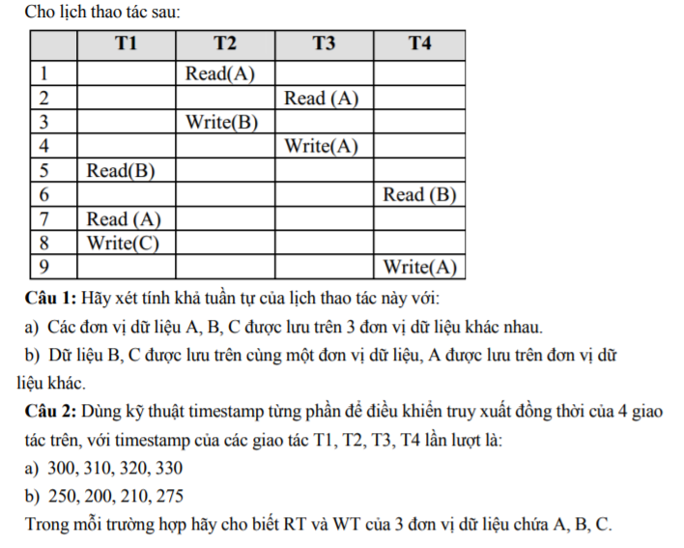

Câu 1:

a)

*Xét trên đơn vị dữ liệu A :

-Cặp (1,4): R2 (A)….. W3 (A) => T2 → T3

-Cặp (1,9): R2 (A)….. W4 (A) => T2 → T4

-Cặp (2,9): R3 (A)….. W4 (A) => T3 → T4

-Cặp (4,7): W3 (A)….. R1 (A) => T3 → T1

-Cặp (4,9): W3 (A)….. W4 (A) => T3 → T4

-Cặp (7,9): R1 (A)….. W4 (A) => T1 → T4

*Xét trên đơn vị dữ liệu B :

-Cặp (3,5): W2 (B)….. R1 (B) => T2 → T1

-Cặp (3,6): W2 (B)….. R4 (A) => T2 → T4

T2

T3

T1

T4

* Vì lịch S không có chu trình => Khả tuần tự

Theo thứ tự : T2, T3, T1, T4

b.)

|  |  |  |  |  |
| --- | --- | --- | --- | --- |
|  | **T1** | **T2** | **T3** | **T4** |
| **1** |  | Read(A) |  |  |
| **2** |  |  | Read(A) |  |
| **3** |  | Write(D) |  |  |
| **4** |  |  | Write(A) |  |
| **5** | Read(D) |  |  |  |
| **6** |  |  |  | Read(D) |
| **7** | Read(A) |  |  |  |
| **8** | Write(D) |  |  |  |
| **9** |  |  |  | Write(A) |

*Xét trên đơn vị dữ liệu A :

-Cặp (1,4): R2 (A)….. W3 (A) => T2 → T3

-Cặp (1,9): R2 (A)….. W4 (A) => T2 → T4

-Cặp (2,9): R3 (A)….. W4 (A) => T3 → T4

-Cặp (4,7): W3 (A)….. R1 (A) => T3 → T1

-Cặp (4,9): W3 (A)….. W4 (A) => T3 → T4

-Cặp (7,9): R1 (A)….. W4 (A) => T1 → T4

*Xét trên đơn vị dữ liệu D

- Cặp (3,5): W2 (D)….. R1 (D) => T2 → T1

- Cặp (3,6): W2 (D)….. R4 (D) => T2 → T4

-Cặp (3,8): R2 (D)….. W1 (D) => T2 → T1

-Cặp (6,8): R4 (D)….. W1 (D) => T4 → T1

T3

T1

T4

T2

* Vì lịch S có chu trình => Không khả tuần tự

Câu 2:

a.)

|  |  |  |  |  |  |  |  |
| --- | --- | --- | --- | --- | --- | --- | --- |
|  | **T1**  **Ts=300** | **T2**  **Ts=310** | **T3**  **Ts=320** | **T4**  **Ts=330** | **A**  **RT(A)=0**  **WT(A)=0** | **B**  **RT(B)=0**  **WT(B)=0** | **C**  **RT(C)=0**  **WT(C)=0** |
| **1** |  | Read(A) |  |  | RT(A)=310  WT(A)=0 |  |  |
| **2** |  |  | Read(A) |  | RT(A)=320  WT(A)=0 |  |  |
| **3** |  | Write(B) |  |  |  | RT(B)=0  WT(B)=310 |  |
| **4** |  |  | Write(A) |  | RT(A)=320  WT(A)=320 |  |  |
| **5** | Read(B) |  |  |  |  | RT(B)=310  WT(B)=310 |  |
| **6** |  |  |  | Read(B) |  | RT(B)=330  WT(B)=310 |  |
| **7** | Read(A) |  |  |  |  |  |  |
| **8** | Write(C) |  |  |  |  |  |  |
| **9** |  |  |  | Write(A) |  |  |  |

Abort

*Khởi tạo lại:

|  |  |  |  |  |  |  |  |
| --- | --- | --- | --- | --- | --- | --- | --- |
|  | **T1**  **Ts=400** | **T2**  **Ts=310** | **T3**  **Ts=320** | **T4**  **Ts=330** | **A**  **RT(A)=0**  **WT(A)=0** | **B**  **RT(B)=0**  **WT(B)=0** | **C**  **RT(C)=0**  **WT(C)=0** |
| **1** |  | Read(A) |  |  | RT(A)=310  WT(A)=0 |  |  |
| **2** |  |  | Read(A) |  | RT(A)=320  WT(A)=0 |  |  |
| **3** |  | Write(B) |  |  |  | RT(B)=0  WT(B)=310 |  |
| **4** |  |  | Write(A) |  | RT(A)=320  WT(A)=320 |  |  |
| **5** |  |  |  | Read(B) |  | RT(B)=310  WT(B)=310 |  |
| **6** |  |  |  | Write(A) | RT(A)=320  WT(A)=330 |  |  |
| **7** | Read(B) |  |  |  |  | RT(B)=400  WT(B)=310 |  |
| **8** | Read(A) |  |  |  | RT(A)=400  WT(A)=330 |  |  |
| **9** | Write(C) |  |  |  |  |  | RT(C)=0  WT(C)=400 |

b.)

|  |  |  |  |  |  |  |  |
| --- | --- | --- | --- | --- | --- | --- | --- |
|  | **T1**  **Ts=250** | **T2**  **Ts=200** | **T3**  **Ts=210** | **T4**  **Ts=275** | **A**  **RT(A)=0**  **WT(A)=0** | **B**  **RT(B)=0**  **WT(B)=0** | **C**  **RT(C)=0**  **WT(C)=0** |
| **1** |  | Read(A) |  |  | RT(A)=250  WT(A)=0 |  |  |
| **2** |  |  | Read(A) |  | RT(A)=210  WT(A)=0 |  |  |
| **3** |  | Write(B) |  |  |  | RT(B)=0  WT(B)=200 |  |
| **4** |  |  | Write(A) |  | RT(A)=210  WT(A)=210 |  |  |
| **5** | Read(B) |  |  |  |  | RT(B)=250  WT(B)=200 |  |
| **6** |  |  |  | Read(B) |  | RT(B)=275  WT(B)=200 |  |
| **7** | Read(A) |  |  |  | RT(A)=250  WT(A)=210 |  |  |
| **8** | Write(C) |  |  |  |  |  | RT(C)=0  WT(C)=250 |
| **9** |  |  |  | Write(A) | RT(A)=250  WT(A)=275 |  |  |

**Bài tập 3.2 Cho lịch S như sau:**

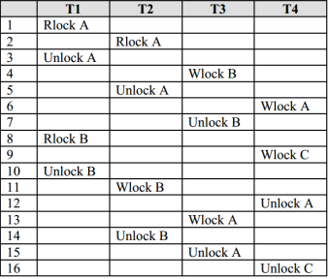

a) Trong các giao tác trong lịch trên giao tác nào viết đúng nghi thức khoá hai giai đoạn?

b) Lịch S có khả tuần tự không? Nếu có thì tương đương với lịch tuần tự nào?

c) Thay Rlock bởi Read, thay Wlock bởi Write, bỏ qua các thao tác Unlock. Biết các timestamp của các giao tác là t(T1) = 100, t(T2) = 200, t(T3) = 300, t(T4) = 400. Hãy điều khiển việc truy xuất đồng thời của các giao tác dùng:

i. Kỹ thuật timestamp toàn phần

ii. Kỹ thuật timestamp từng phần

a/ T1: RL(A) UL(A) RL(B) UL(B)

Có Unlock

T2: RL(A) UL(A) WL(B) UL(B)

Có Lock

T3: WL(A) UL(B) WL(A) UL(A)

Có Lock

T4: WL(A) WL(C) UL(A) UL(C)

Không có Unlock Không có Lock

Vậy T4 thỏa nghi thức 2 giai đoạn.

b/ Vì giao tác không thoản nghi thức 2 giai đoạn nên lịch S không khả tuần tự

c/

**\*Kỹ thuật timestamp từng phần:**

|  |  |  |  |  |  |  |
| --- | --- | --- | --- | --- | --- | --- |
| T1  TS(T1=100) | T2  TS(T2=200) | T3  TS(T3=300) | T4  TS(T4=400) | A  RT(A)=0  WT(A)=0 | B  RT(B)=0  WT(B)=0 | C  RT(B)=0  WT(B)=0 |
| R(A) |  |  |  | RT(A)=100  WT(A)=0 |  |  |
|  | R(A) |  |  | RT(A)=200  WT(A)=0 |  |  |
|  |  | W(A) |  | RT(A)=300  WT(A)=300 |  |  |
|  |  |  | W(A) | RT(A)=400  WT(A)=400 |  |  |
| R(B) |  |  |  |  | RT(B)=100  WT(B)=0 |  |
|  |  |  | W(C) |  |  | RT(C)=400  WT(C)=400 |
|  | W(B) |  |  |  | RT(B)=200  WT(B)=200 |  |
|  |  | W(A) |  |  |  |  |

Aport

+ Roll back:

|  |  |  |  |  |  |  |
| --- | --- | --- | --- | --- | --- | --- |
| T1  TS(T1=100) | T2  TS(T2=200) | T3  TS(T3=500) | T4  TS(T4=400) | A  RT(A)=0  WT(A)=0 | B  RT(B)=0  WT(B)=0 | C  RT(B)=0  WT(B)=0 |
| R(A) |  |  |  | RT(A)=100  WT(A)=0 |  |  |
|  | R(A) |  |  | RT(A)=200  WT(A)=0 |  |  |
|  |  |  | W(A) | RT(A)=400  WT(A)=400 |  |  |
| R(B) |  |  |  |  | RT(B)=100  WT(B)=0 |  |
|  |  |  | W(C) |  |  | RT(C)=400  WT(C)=400 |
|  | W(B) |  |  |  | RT(B)=200  WT(B)=200 |  |
|  |  | W(A) |  | RT(A)=500  WT(A)=500 |  |  |
|  |  | W(A) |  | RT(A)=500  WT(A)=500 |  |  |

**\*Kỹ thuật timestamp toàn phần:**

|  |  |  |  |  |  |  |
| --- | --- | --- | --- | --- | --- | --- |
| T1  TS(T1=100) | T2  TS(T2=200) | T3  TS(T3=300) | T4  TS(T4=400) | A  RT(A)=0  WT(A)=0 | B  RT(B)=0  WT(B)=0 | C  RT(B)=0  WT(B)=0 |
| R(A) |  |  |  | RT(A)=100  WT(A)=0 |  |  |
|  | R(A) |  |  | RT(A)=200  WT(A)=0 |  |  |
|  |  | W(A) |  | RT(A)=200  WT(A)=300 |  |  |
|  |  |  | W(A) | RT(A)=200  WT(A)=400 |  |  |
| R(B) |  |  |  |  | RT(B)=100  WT(B)=0 |  |
|  |  |  | W(C) |  |  | RT(C)=400  WT(C)=400 |

**Bài tập 3.3: Cho lịch S như sau:**

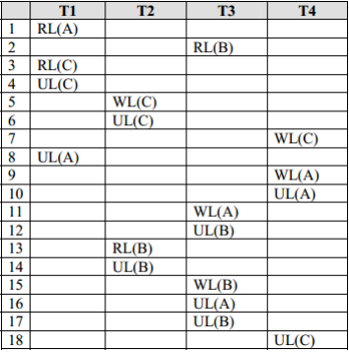

a) Các giao tác T1, T2, T3, T4 có thỏa nghi thức khóa hai giai đoạn không?

b) S có khả tuần tự không? Nếu có thì S tương đương với lịch khả tuần tự nào?

c) Giả sử trong lịch S trên bỏ các UL, thay các RL thành Read, các WL thành Write và lịch được thực hiện theo kỹ thuật timestamp. Hãy cho biết các bước thực hiện các giao tác trên nếu các timestamps của các giao tác như sau: T1=100, T2=300, T3=200, T4=400 (thực hiện với kỹ thuật timestamp riêng phần nhiều phiên bản).

a/ T1: RL(A) RL(C) UL(C) UL(A)

Không có Unlock Không có Lock

T2: WL(C) UL(C) RL(B) UL(B)

Có Lock

T3: RL(B) WL(A) UL(B) WL(B) UL(A) UL(B)

Vẫn chấp nhận trong pha Lock

T4: WL(C) WL(A) UL(A) UL(C)

Không có Unlock Không có Lock

Vậy T1,T3,T4 thoả nghi thức khóa 2 GĐ

b/ Vì giao tác không thỏa nghi thức khóa 2 GĐ nên lịch S không khả tuần tự.

c/ *kỹ thuật timestamp riêng phần nhiều phiên bản:

|  |  |  |  |  |  |  |  |  |  |
| --- | --- | --- | --- | --- | --- | --- | --- | --- | --- |
| T1  TS(T1=100) | T2  TS(T2=300) | T3  TS(T3=200) | T4  TS(T4=400) | A  RT(A)=0  WT(A)=0 | B  RT(B)=0  WT(B)=0 | C  RT(C)=0  WT(C)=0 | C1 | C2 | A1 |
| R(A) |  |  |  | RT=100  WT=0 |  |  |  |  |  |
|  |  | R(B) |  |  | RT=200  WT=0 |  |  |  |  |
| R(C) |  |  |  |  |  | RT=100  WT=0 |  |  |  |
|  | W(C) |  |  |  |  |  | RT=0  WT=300 |  |  |
|  |  |  | W(C) |  |  |  |  | RT=0  WT=400 |  |
|  |  |  | W(A) |  |  |  |  |  | RT=0  WT=400 |
|  |  | W(A) |  |  |  |  |  |  | RT=0  WT=200 |
|  | R(B) |  |  |  | RT=300  WT=0 |  |  |  |  |
|  |  | W(B) |  |  |  |  |  |  |  |

Aport

+Roll back:

|  |  |  |  |  |  |  |  |  |  |  |  |
| --- | --- | --- | --- | --- | --- | --- | --- | --- | --- | --- | --- |
| T1  TS(T1=100) | T2  TS(T2=300) | T3  TS(T3=500) | T4  TS(T4=400) | A  RT(A)=0  WT(A)=0 | B  RT(B)=0  WT(B)=0 | C  RT(C)=0  WT(C)=0 | C1 | C2 | A1 | A2 | A3 |
| R(A) |  |  |  | RT=100  WT=0 |  |  |  |  |  |  |  |
| R(C) |  |  |  |  |  | RT=100  WT=0 |  |  |  |  |  |
|  | W(C) |  |  |  |  |  | RT=0  WT=300 |  |  |  |  |
|  |  |  | W(C) |  |  |  |  | RT=0  WT=400 |  |  |  |
|  |  |  | W(A) |  |  |  |  |  | RT=0  WT=400 |  |  |
|  | R(B) |  |  |  | RT=300  WT=0 |  |  |  |  |  |  |
|  |  | R(B) |  |  | RT=500  WT=0 |  |  |  |  |  |  |
|  |  | W(A) |  |  |  |  |  |  |  | RT=0  WT=500 |  |
|  |  | W(B) |  |  |  |  |  |  |  |  | RT=0  WT=500 |

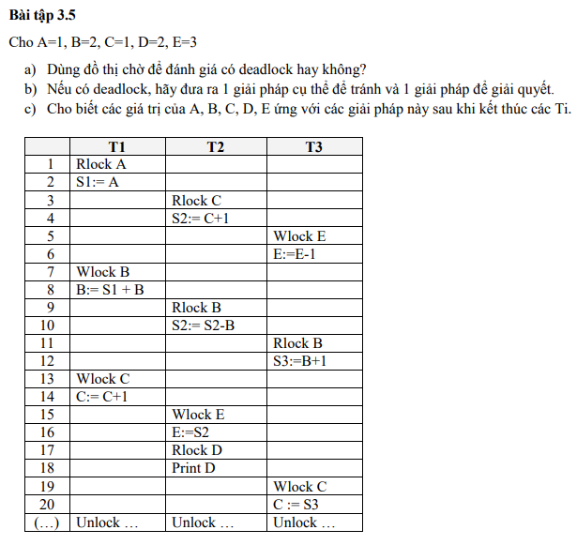

a/

* Cặp (7,9) RL2(B)… WL1(B) T2 → T1
* Cặp (7,11) RL3(B)… WL1(B) T3 → T1
* Cặp (3,13) WL1(C)… RL2(C) T1 → T2
* Cặp (5,15) WL2(E)… WL3(E) T2 → T3
* Cặp (3,19) WL3(C)… RL2(C) T3 → T2



* Đồ thị chờ chu trình
* S xảy ra deadlock

b/

Chọn T2 để Roll back

* T2 giải phóng khóa trên đvdl C
* T1 hoặc T3 khóa được trên đvdl C
* Giả sử T1 xin được khóa trên dvdl C, T1 sẽ thực hiện xong và kết thúc. T1 giải phóng khóa trên dvdl A,B, C
* T3 xin được khóa trên dvdl B,C thực hiện xong và kết thúc, giải phóng khóa B,C,E
* T2 sẽ được thực hiên vào thời gian nào đó và nhận được được khóa trên dvdl B,E sau khi T1 T3 đã kết thúc

Kết luận: Lịch khả tuần tự theo : T1 → T3→ T2

c/

T1: S1=1, B=1+2=3, C=1+1=2

T3: E=3-1=2, S3=3+1=4, C=4

T2: S2=4+1=5, S2=5-3=2, E=2, D=2

Kết luận: A=1, B=3, C=4, D=2, E=2

TS(T1)<TS(T2)<TS(T3)

TimeStem

T1 thực hiện trước T2 thì TS(T1)<TS(T2)